様式２（就学児用）
Año: 年 Mes: 月 Día: 日
Srs. Padres o Tutores:
保護者 様
豊橋市立 Escuela Municipal de Toyohashi: 学校 Director: 校長

(Pedido) sobre la entrega de la
“Ficha de orientación en la vida escolar (para alergia a alimentos - anafilaxia)”
“GAKKŌ SEIKATSU KANRI SHIDŌ HYŌ (SHOKUMOTSU ALLERGY - ANAPHYLAXIS YŌ)”
「学校生活管理指導表（食物アレルギー・アナフィラキシー用）」の提出について（依頼）

Les enviamos cordiales saludos y esperamos que estén gozando de buena salud.
También les agradecemos por haber llenado el “cuestionario de salud” para el examen previo al ingreso escolar. Los padres que respondieron en el cuestionario que el alumno “tiene alergia a alimentos y necesita de cuidados especiales en la escuela”, deberán entregar la ficha “GAKKŌ SEIKATSU KANRI SHIDŌ HYŌ (SHOKUMOTSU ALLERGY - ANAPHYLAXIS YŌ) (la llamaremos KANRI SHIDŌ HYŌ)” para que la escuela esté al tanto sobre la alergia del alumno y pueda estar preparada para tomar todos los cuidados y medidas necesarias.
Por eso, deberá leer las explicaciones abajo y entregar la ficha “KANRI SHIDŌ HYŌ”. Por favor entregue la ficha anexa “KANRI SHIDŌ HYŌ” a la escuela el día de la reunión de explicación sobre el ingreso escolar en la fecha; Mes: 月 Día: 日.

1. Documentos que deberá entregar ... “KANRI SHIDŌ HYŌ para guardar en la escuela - 学校保管用”
・Consulte con su médico, y pídale que llene la ficha adjunta; “KANRI SHIDŌ HYŌ”.
* Si no ha pasado por consulta médica (alergólogo), recomendamos que aproveche esta ocasión para hacerlo.
・Así no hayan cambios en los síntomas que presenta, mientras esté necesitando cuidados especiales (u
observación en la escuela), deberá entregar todos los años la ficha “KANRI SHIDŌ HYŌ”. (También deberá
entregar nuevamente esta ficha cada vez que haya algún cambio grande en los síntomas que presenta.)
・La hoja para guardar en casa - 家庭保管用, deberá tenerla en casa y usarla como referencia para tomar los
cuidados necesarios de la alergia a alimentos. También deberá presentarla en la siguiente consulta médica.

2. Reunión con los padres después de entregar la ficha “KANRI SHIDŌ HYŌ”
Después de entregar la ficha “KANRI SHIDŌ HYŌ”, la escuela y los padres conversarán para decidir las medidas
concretas a tomar para que el alumno lleve una vida escolar segura.

3. Uso de la ficha “KANRI SHIDŌ HYŌ”
En la escuela, la ficha “KANRI SHIDŌ HYŌ” será guardada con cuidado, y las informaciones serán comunicadas
a todos los profesores para tomar los cuidados necesarios en la vida cotidiana y estar preparados en casos de
emergencia. En caso de que el alumno tenga que ser transportado en ambulancia, esta ficha será entregada al
cuerpo de bomberos e instituciones médicas.

4. Otros
・Recomendamos ir con anticipación a la consulta médica, porque generalmente demora algunos días para llenar
la ficha “KANRI SHIDŌ HYŌ”.
・También pediremos que vayan a la consulta médica evitando la época de epidemia de gripe influenza.

○○の候、保護者の皆様にはご健勝のこととお喜び申し上げます。さて、就学時健康診断においては、保健調査票の提出にご協力いただき、ありがとうございました。この調査で「食物アレルギーがあり学校において対応を希望する」とご回答いただいたお子さまにつきましては、「学校生活管理指導表（食物アレルギー・アナフィラキシー用）」（以下「管理指導表」）」を提出していただき詳しい情報を把握することにより、学校での対応を万全なものにしていきたいと考えています。つきましては、下記の内容をご理解いただき、「管理指導表」の提出をお願いいたします。同封しました「管理指導表」を○月○日の入学説明会時に学校へご提出ください。
１ 提出書類・・・「管理指導表学校保管用」
・主治医の先生に相談の上、同封しました「管理指導表」の記載をお願いしてください。 ※ 現在、医師（アレルギー科）に診ていただいていないお子さまは、ぜひこの機会にご相談いただくよう、お願いします。
・「管理指導表」は、症状等に変化がない場合でも、対応（学校における配慮や管理）が必要な間は、毎年提出をお願いします。（症状に大きな変化があった場合は、その都度提出していただきます。）
・家庭保管用は、家庭で保管し食物アレルギー対応にお役立て下さい。なお、次回医療機関を受診する際には、持参していただきます。
２ 「管理指導表」提出後の面談について
「管理指導表」を提出していただいた後、学校と保護者の方と面談などを通して、お子さまの安全な学校生活における具体的な取り組みについて協議を行います。
３ 「管理指導表」の活用について
学校では、「管理指導表」の管理には十分注意し、情報は教職員全員で共有してお子さまの日常の取り組みや緊急時の対応に役立てていきます。また、緊急搬送時には、消防機関や医療機関に提示します。
４ その他
・「管理指導表」の記載には、日数を要する場合がありますので、余裕をもって受診するようお願いします。
・受診にあたっては、なるべくインフルエンザの流行期を避けるようお願いします。
◆不明な点がありましたら、学校までご連絡ください。
◆ Si tiene alguna duda, entre en contacto con la escuela.

Escuela: 学校 Tel: 0532 - - )

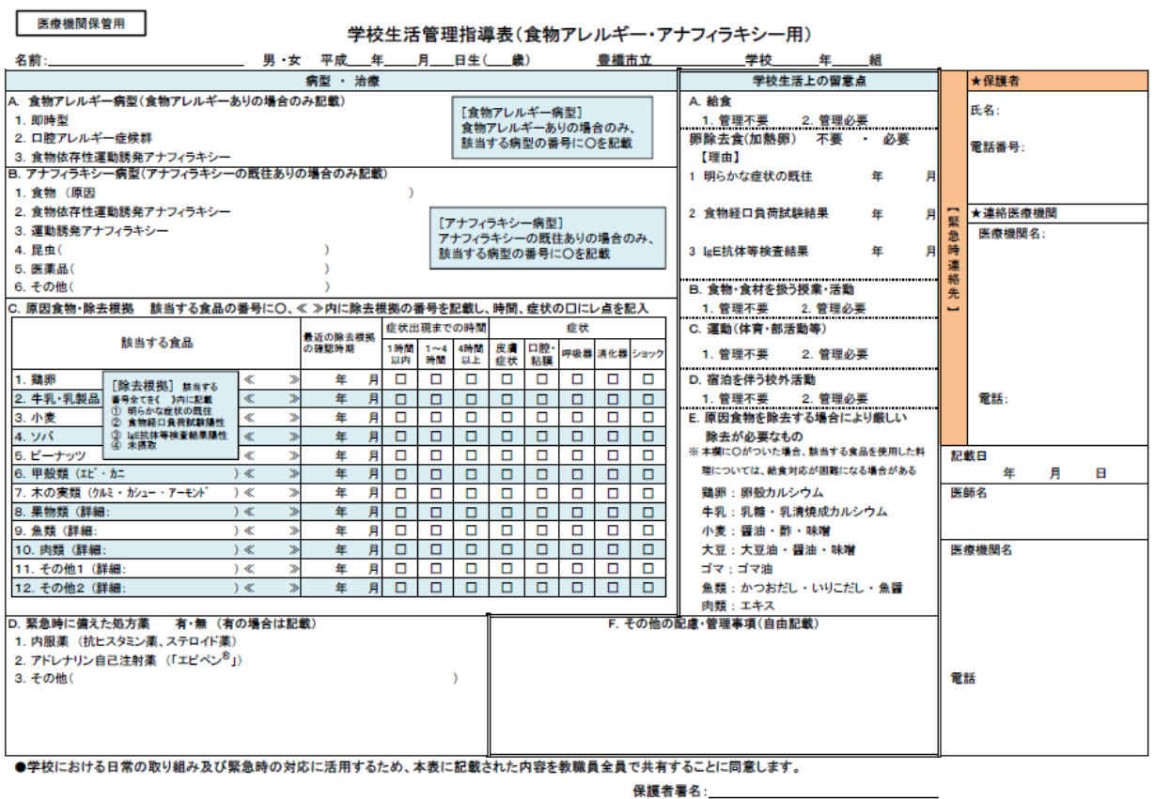
Nombre del alumno niño・niña Fecha de nacimiento, año, mes, día (edad) Nombre de la escuela grado clase

保護者が下記①・②の欄を記載し、学級担任まで提出してください。
Los padres deberán llenar los cuadros ①, ②, y entregar la ficha al profesor de la clase.
➀
➁
Estoy de acuerdo que se comuniquen los datos de esta ficha a todos los profesores de la escuela para que puedan tomar los cuidados necesarios
en la vida cotidiana y estar preparados en casos de emergencia.

Nombre del padre o tutor

